Atitit 苏比克攻略

目录

1. 概述 1

2. 交通 1

3. 好玩的地方 1

3.1. Subic Spanish Gate西班牙门 1

3.2. 灯塔是苏比克湾的标志性建筑 1

3.3. 潜水、浮潜 3

3.4. Ocean Adventure海洋公园 3

3.5. Oriental Paradise Casino 4

3.6. Barrio Barretto巴里奥·巴雷托（Barrio Barretto） 4

3.7. 巴洛伊长滩（Baloy Long Beach） 4

3.8. Oologapa city club 4

# 概述

苏比克港（Subic Bay），由苏比克湾都市管理局或SBMA管理。它涵盖了菲律宾吕宋岛岛的西南面的前美国海军基地苏比克湾，是由在三描礼士（Zambales）的苏比克和奥隆阿波市（Olongapo City）市政府管理，以及在巴丹的赫莫萨和莫荣根据他们的Sangguniang Bayan与RA 7227的12章符合，港口面向三描礼士山脉的西部和苏比克湾通向中国南海。这是巴丹半岛的西北，三描礼士省西南部。苏比克湾自由港是在马尼拉以北，110公里马尼拉湾和马尼拉巴丹半岛独立SBF。周围的山脉苏比克湾地区和天然深水港提供出色的保护和锚地。此外，这些特点使苏比克自然躲避台风以及从火山喷发影响的港口 （皮纳图博火山）

# 交通

sm做大巴到olongapo city ，大概200吧。。70km，70分钟。。

然后打车到subic，，6km左右

# 好玩的地方

## Subic Spanish Gate西班牙门

## 灯塔是苏比克湾的标志性建筑

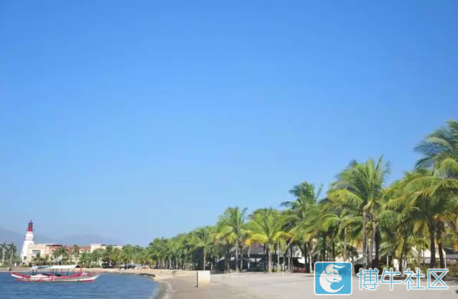

沿着海边的Waterfront走到灯塔那头，

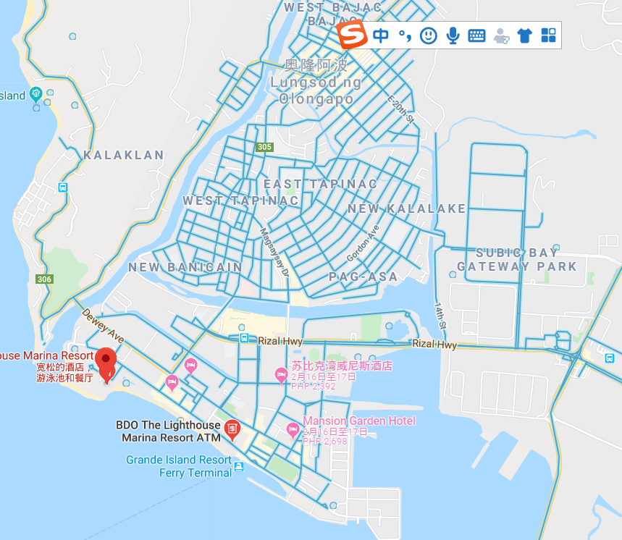

## 潜水、浮潜

## ****Ocean Adventure海洋公园****

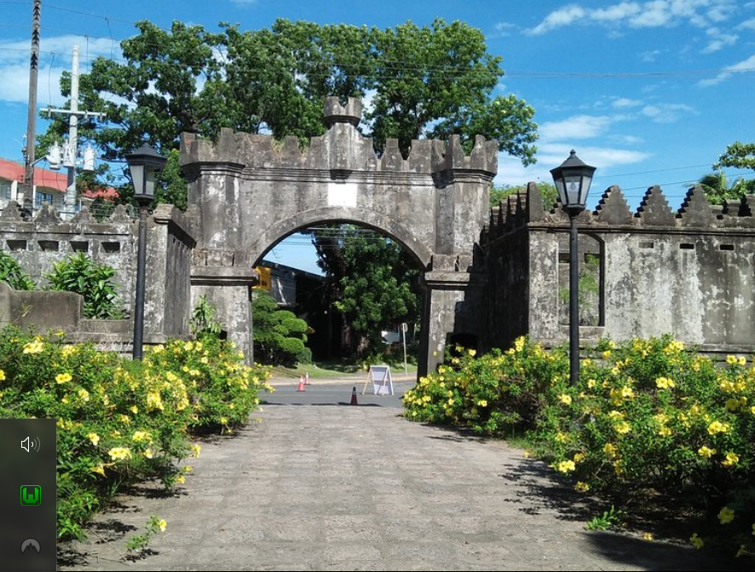

## Oriental Paradise Casino

## Barrio Barretto巴里奥·巴雷托（Barrio Barretto）

您需要知道的最重要的事情：苏比克湾地区所有夜生活场所中的90％位于巴里奥·巴雷托（Barrio Barretto）。这是苏比克地区首府奥隆阿波以西约6.5公里的小海滩小镇的名称。

因此，如果您访问苏比克的主要原因是要与当地的菲律宾女孩见面和睡觉（当然是），那么我强烈建议您预订Barrio Barretto的酒店。沿着主要的沿海公路（Olongapo-Bugallon Rd）分布着大约二十个少女酒吧（或随便吧，随便叫什么）。加上许多商店，西餐厅和短期住宿中您需要的所有其他东西。

## 巴洛伊长滩（Baloy Long Beach）

接下来是位于巴里奥·巴雷托（Barrio Barretto）旁边的巴洛伊长滩（Baloy Long Beach）。它是苏比克（Subic）的主要海滩，并且在那里找到大多数较大的酒店和度假村。但是，我真的不建议您呆在那里，因为该地区的酒吧大多是“普通”海滩酒吧和餐馆。

## Oologapa city club

<https://www.philippinesredcat.com/best-night-clubs-in-subic/>

Atitit 苏比克攻略（酒吧攻略）